レイカ大津の皆様 2025年10月吉日
2025年度第2回ハイキング（堅田湖族）のご案内
健康部会主催の第2回ハイキングを下記要領で実施します。
堅田は湖上交通の要地であり、「湖族」のまちとして栄えていました。景勝の地として昔から多くの文人墨客が訪れ、浮御堂や寺院が堅田の歴史を今に伝えています。
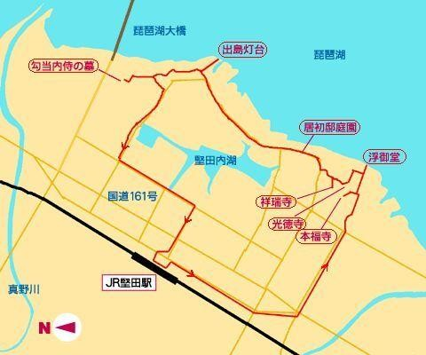
♥日時 12月8日（月） ☔ 小雨決行
🍞ハイキングコース 約6km 平坦なコースです
JR堅田駅(9:40)～観光駐車場(10:00)～ヴオーリズ堅田教会 ～ 堅田内湖 ～ 出島灯台 ～居初邸（天然図画亭）～ 湖畔の道～ 志賀廼家淡海生誕地 ～ 十六夜 公園 ～ 堅田藩陣屋跡 ～おとせの浜（昼食11：40）～浮御堂（拝観＠300）～ 伊豆神社 ～ 祥瑞寺（芭蕉句碑）～
光徳寺（岡本一平文学碑）～本福寺（芭蕉句碑） ～観光駐車場（14：30）～JR堅田駅（14：50）
🍀集合場所 | JR堅田駅 （駐車場送迎あり） 9:40 堅田駅から堅田観光駐車場まで自家用車送迎又は無料堅田観光駐車場（50台可） 10:00 大津市本堅田３丁目２(ナビは住所で検索)
交通 | ①JR石山駅（9：07）⇒JR山科駅経由（9：16）⇒JR大津京駅（9：26）⇒JR堅田駅（9：35）  ②JR近江舞子駅（9：15）⇒JR小野駅（9：29）⇒JR堅田駅（9：32）
③自家用車で堅田観光駐車場へ 50台駐車可能：東洋紡工場前
🍓参加料 無料 浮御堂拝観券＠300は各自負担順路は変更
♦昼食 おとせの浜 堅田駅前にCVSありお弁当を持参ください。
♦解散 堅田観光駐車場（14：30）観光駐車場
♠雨天時対応 昼食・ハイキングともに屋外なので、雨天の場合は中止にします。
雨天時、中止の場合は、当日の7時頃に電話・ショートメール等で連絡します。
🌸申込・締切 11/30（日）迄にご連絡をお願いします。
メール又はFAX又は電話で下記に連絡をお願いします。雨天時の連絡先を必ずご指示ください。
久保 和巳 ✉ kazkazman77tigers@lagoon.ocn.ne.jp
FAX 077-526-7912
携帯電話 090-7189-4501 kazkazman77tigers@docomo.ne.jp ｼｮｰﾄﾒｰﾙ（SMS） 090-7189-4501

お名前／地域 | 名前 | 地区
集合場所 | ①JR堅田駅（9：40） | ②堅田観光駐車場（10：00）
雨天時連絡先（携帯）
第2回ハイキング（堅田湖族）申込書 集合場所を連絡願います

メールアドレス

